UMKM Berdaya: Pendampingan Digitalisasi dan Legalitas UMKM untuk Meningkatkan Daya Saing Produk Lokal
- Pelaksanaan
- Survey pertama : Kamis, 9 Juli 2026
- Observasi dan Diskusi bersama UMKM : 10 – 11 Juli 2026
- Pembuatan Banner/Spanduk dan Katalog UMKM : 12 – 25 Juli 2026

- Deskripsi Kegiatan
Program kerja UMKM Berdaya: Pendampingan Digitalisasi dan Legalitas UMKM bertujuan membantu pelaku UMKM meningkatkan kualitas promosi usaha melalui media pemasaran yang lebih menarik sekaligus mendorong kesiapan usaha dalam menghadapi perkembangan era digital.
Kegiatan diawali dengan observasi dan diskusi bersama pelaku UMKM untuk mengidentifikasi kebutuhan usaha, khususnya pada aspek promosi produk. Berdasarkan hasil pendampingan, tim KKN merealisasikan pembuatan banner/spanduk usaha untuk salah satu UMKM makanan ringan (snack) sebagai media identitas usaha yang lebih profesional dan mudah dikenali oleh konsumen. Desain banner disesuaikan dengan karakteristik produk sehingga mampu menampilkan informasi usaha secara lebih menarik, mulai dari nama usaha, jenis produk, hingga identitas media sosial.
Selain pembuatan banner, tim KKN juga menyusun katalog produk yang memuat berbagai varian makanan ringan beserta informasi produk secara ringkas. Katalog ini dirancang sebagai media promosi yang dapat digunakan baik dalam bentuk cetak maupun digital, sehingga memudahkan pelaku usaha dalam memperkenalkan produknya kepada calon pelanggan. Dengan adanya katalog, konsumen dapat melihat pilihan produk secara lebih lengkap, sementara pelaku UMKM memiliki media pemasaran yang lebih efektif untuk mendukung kegiatan penjualan.
Melalui pendampingan ini, pelaku UMKM memperoleh sarana promosi yang lebih modern dan representatif, sehingga diharapkan dapat meningkatkan daya tarik produk, memperluas jangkauan pemasaran, serta memperkuat citra usaha di tengah persaingan pasar. Program ini juga menjadi salah satu langkah nyata dalam mendukung transformasi digital UMKM di tingkat dusun agar mampu berkembang secara berkelanjutan.
Tim KKN berharap hasil pendampingan yang telah diberikan dapat dimanfaatkan secara optimal oleh pelaku UMKM dan menjadi motivasi untuk terus mengembangkan usaha melalui inovasi, pemanfaatan teknologi digital, serta penguatan identitas produk lokal.

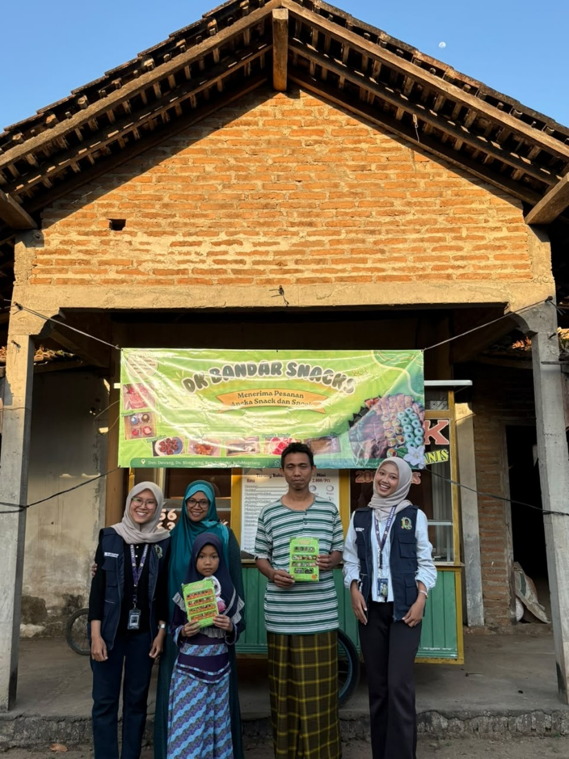 | 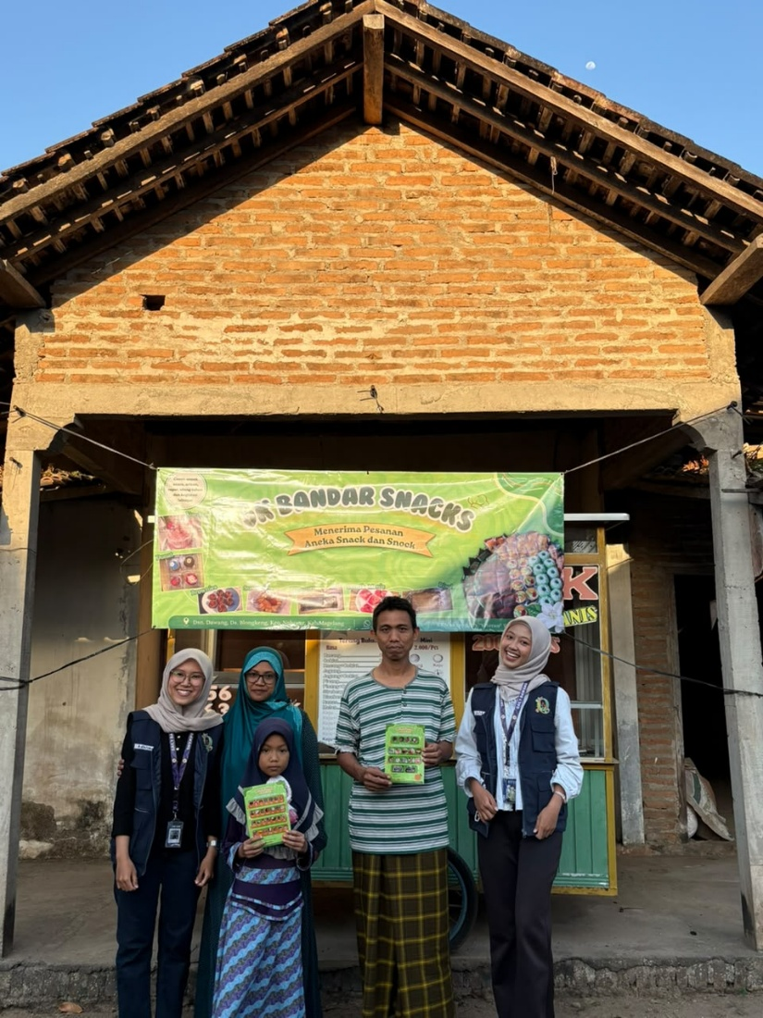
Dokumentasi

